Załącznik nr 1

OPIS PRZEDMIOTU ZAMÓWIENIA

PARAMETRY TECHNICZNE – PIPETA WIELOKANAŁOWA

Przedmiotem zamówienia jest pipeta wielokanałowa o poniższej specyfikacji wraz z zestawem kompatybilnych końcówek z filtrami, wolnych od RNaz/DNaz (dedykowanych do pracy metodami PCR)
Lp. | Parametry wymagane | Wymóg | Parametry Oferowane  (należy potwierdzić spełnianie wymagań poprzez „TAK” lub tam gdzie to wymagane podać posiadane parametry)
A. Parametry ogólne
1. | Producent / Kraj | TAK, podać
2. | Model / typ / nr katalogowy (jeżeli posiada) lub inne dane identyfikujące produkt | TAK, podać
B. Certyfikaty jakości
1. | Oznakowanie znakiem CE | TAK
C. Parametry pipeta wielokanałowa
1. | Urządzenie fabrycznie nowe rok produkcji nie starszy niż 2020r | TAK
2. | Pipeta 8- kanałowa, automatyczna, zmienna o pojemności: 2/5-50 µL ze zmiennym rozstawem kanałów | TAK
3. | regulowany rozstaw kanałów i możliwość przenoszenia pomiędzy formatami o różnych rozmiarach( płytki 24-, 48-, 96- dołkowe); | TAK,
4. | szczelne i łatwe mocowanie końcówek; | TAK
5. | identyfikator RFID; | TAK
6. | płynna regulacja powtarzalnych odstępów pomiędzy kanałami w zakresie od 9-14 mm; | TAK
7. | równe i precyzyjne dozowanie ilości w każdym kanale; | TAK
8. | możliwość częściowego autoklawowania; | TAK
9. | możliwość korzystania z mniejszej ilości końcówek niż ilość posiadanych kanałów; | TAK
10. | możliwość rekalibracji; | TAK
11. | oddzielny przycisk wyrzutnika końcówek; | TAK
D. Gwarancje i inne
1. | Okres gwarancji nie krótszy niż 24 m-ce | TAK
2 | instrukcja w języku polskim dostępna w formie elektronicznej lub papierowej | TAK

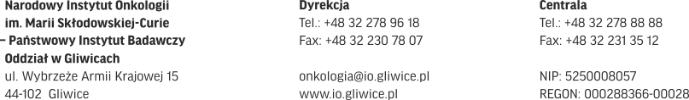

Wymagane parametry techniczne określone przez Zamawiającego w niniejszym druku są warunkami granicznymi.
Nie spełnienie nawet jednego z ww. wymagań spowoduje odrzucenie oferty.

data...................................

…………………………………………..…………………
czytelny podpis lub podpis z pieczątką imienną
osoby/osób upoważnionej/upoważnionych

do reprezentowania Wykonawcy

